
Društvo revmatikov Slovenije, Nacionalna invalidska organizacija, Parmova 53, 1000 LJUBLJANA, tel. 0590 75 366, faks: 0590 75 361, e-pošta: drustvo@revmatiki.si

Društvo revmatikov Slovenije, podružnica Maribor,
Vas 13. oktobra 2012 vabi
na STROKOVNO EKSKURZIJO v Prlekijo.

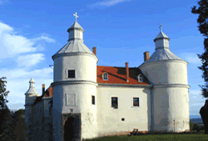
Odhod avtobusa bo ob 8.00 izpred železniške postaje v Mariboru (pri lokomotivi), vmesni postanek bo še v Hočah na avtobusni postaji ob približno 8.15, od koder bomo vožnjo nadaljevali mimo Ptuja do Velike Nedelje.
Tam si bomo ogledali grad Velika Nedelja. Grad, ki stoji nedaleč od župnijske cerkve, je stara križniška komenda, ki se prvič omenja leta 1273. V zasnovi pa je verjetno nastala že kmalu po letu 1200, ko je Friderik Ptujski, salzburški ministerial, s pomočjo nemškega viteškega reda zavzel velikonedeljsko ozemlje.
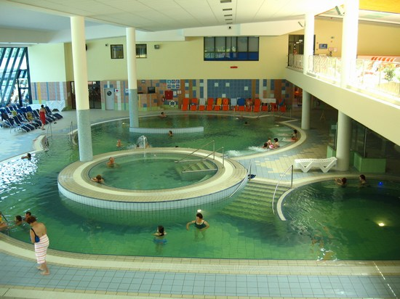
Po ogledu vožnja do Bioterm Mala Nedelja (strokovni del ekskurzije). Sledil bo ogled term in kosilo.
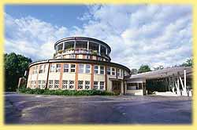
V popoldanskem času se bomo popeljali do Ormoža, kjer si bomo ogledali ormoško vinsko klet in degustirali vino.
Po ogledih bomo vožnjo nadaljevali po jeruzalemsko-ormoški vinski cesti. Postanek bomo naredili tudi v Jeruzalemu za ogled cerkvice Žalostne Matere Božje, nato pa se bomo odpravili proti domu.

Društvo krije stroške prevoza in kosila za REDNE ČLANE, za
PODPORNE ČLANE IN NEČLANE pa je potrebno plačilo 15 EUR.

Prijave zbiram do zasedbe sedežev v avtobusu, vendar najkasneje do 10. 10. 2012 (zaradi rezervacije avtobusa) na telefonsko številko 040 526 766.

S seboj prinesite veliko dobre volje in kakšen sendvič za čez dan.
Veselim se prijetnega druženja in vas lepo pozdravljam.
Mojca Kline,
vodja podružnice Maribor

